



**МУНИЦИПАЛЬНОЕ БЮДЖЕТНОЕ ОБЩЕОБРАЗОВАТЕЛЬНОЕ УЧРЕЖДЕНИЕ ГОРОДА НОВОСИБИРСКА «МБОУ СОШ № 82»**

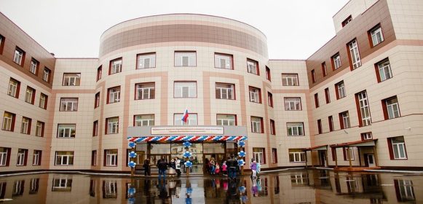

**ПРОГРАММА**

**районного заседания методического объединения заместителей директоров по УВР**

**Тема*: «***ФГОС НОО и ФГОС ООО: изменения. Опыт работы школ по формированию функциональной грамотности***»***

14 января 2022

Новосибирск, 2022

|  |  |  |
| --- | --- | --- |
| **Время** | **Содержание** | **ФИО**  **выступающего** |
| **9.30 - 10.00 – Регистрация участников Конференц-зал** | | |
| 10.00- 10. 05 | Приветствие участников совещания | Елена Владимировна Минаева. директор МБОУ СОШ № 82 |
| 10.05--10.20 | ФГОС НОО: изменения. | Анастасия Николаевна Романова, учитель начальных классов МБОУ СОШ№ 82 |
| 10.20-10.40 | Особенности перехода на ФГОС ООО | Ольга Алексеевна Голик, зам.директора по НМР МБОУ СОШ № 82 |
| 10.40 – 10.55 | «Проблемы и пути их решения по развитию функциональной грамотности учащихся при проведении международного исследования PISA» | Котакова Светлана Владимировна, заместитель директора по УВР МБОУ СОШ №111 |
| 10.55 – 11.05 | «Системно-деятельностный подход при формировании математической функциональной грамотности на примере непрерывного курса «Учись учиться» Л.Г. Петерсон» | Абдурахманова  Ирина Геннадьевна, учитель начальных классов МБОУ СОШ №153, высшая категория |
| 11.05-11.15 | «Формирование функциональной грамотности на уроках русского языка и литературы» | Пономаренко  Ольга Юрьевна, учитель русского языка и литературы МБОУ СОШ № 169, первая категория |
| 11.15 - 11.30 | «Методы и приемы формирования читательской грамотности на уроках смыслового чтения» | Силакова Юлия Владимировна, учитель истории и обществознания МБОУ СОШ № 169, высшая категория |
| 11.30 - 12.00 | Актуальные вопросы организации образовательной деятельности в ОО. | Ирина Владимировна Захарова, заместитель начальника отдела образования администрации Дзержинского района |